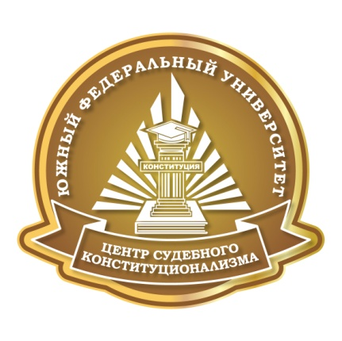

ЮЖНЫЙ ФЕДЕРАЛЬНЫЙ УНИВЕРСИТЕТ
Юридический факультет

НАУЧНО-ОБРАЗОВАТЕЛЬНЫЙ ЦЕНТР

СУДЕБНОГО КОНСТИТУЦИОНАЛИЗМА

кафедра конституционализма ЮФУ

Уважаемые коллеги! Выпускники, сотрудники, друзья
Южного федерального университета!

24 октября 2025 г. на юридическом факультете ЮФУ, на базе Научно-образовательного центра судебного конституционализма и кафедры конституционализма ЮФУ, проводится очередной, VI Донской Форум конституционализма, посвященный юбилею ЮФУ – 110-й годовщине университетской науки и образования на Дону.
Тема Форума - «Alma Mater – конституционно значимое сакральное явление нашей жизни»; предполагается рассмотреть историю, современное состояние и перспективы развития юридического образования в единстве с правовой наукой и правоприменительной практикой с участием выпускников и друзей Ростовского государственного (Южного федерального) университета, его сотрудников и студентов, гостей - представителей учебно-образовательных, научных учреждений, органов публичной власти Ростова-на-Дону и Северного Кавказа, Москвы, Санкт-Петербурга и др. городов России, зарубежных дружественных стран.
Одновременно в этот же период (16 октября) отмечается первый юбилей Научно-образовательного центра судебного конституционализма ЮФУ - 5‑я годовщина со дня его учреждения и деятельности.
В рамках Форума, место проведения которого – юридический факультет ЮФУ (ул. Горького, 88), предполагается:
проведение пленарного заседания (панельная дискуссия) - 10:00, ауд. 407 (4 этаж);
работа студенческой научно-образовательной площадки - 14:00, ауд. 407 (4 этаж)

Регистрация участников Форума – 9:30, ауд. 121 (зал заседаний ученого совета, 1 этаж).

Формат научных мероприятий смешанный - очное участие, видеоконференцсвязь.
Заявки на участие в Форуме направлять в Оргкомитет Форума по указанным ниже адресам электронной почты (ФИО участника, место работы (учебы), должность, ученая степень, звание, тема выступления).
Планируется публикация материалов Форума на конкурсной основе в научных журналах, сборнике выступлений участников Форума.
По всем вопросам, связанным с организацией и проведением Форума, обращаться:
НОЦ судебного конституционализма ЮФУ — Поломошнова Карина Олеговна, тел. +7 (918) 564-09-91, эл. почта — kver@sfedu.ru;
кафедра конституционализма ЮФУ — Геворгян Инга Менуаровна, тел. +7 (928) 255-05-88, эл. почта — kafedra.konstitutsionalizma@mail.ru.

Оргкомитет VI Донского Форума конституционализма

